Формирование функциональной грамотности у обучающихся
на уроках математики

Чтобы успешно жить в современном, быстро меняющемся мире, сегодняшним школьникам требуются новые компетенции. Сложно предугадать, какие профессии будут нужны в будущем, какие профессиональные и прикладные навыки потребуются для построения успешной траектории развития.
Требования стандарта таковы, что наряду с традиционным понятием «грамотность», появилось понятие «функциональная грамотность».
Что же понимают под «функциональной грамотностью»? Функциональная грамотность – способность человека вступать в отношения с внешней средой и максимально быстро адаптироваться и функционировать в ней.
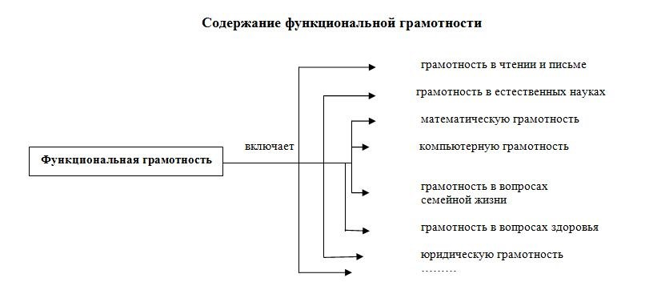
Математическая грамотность – способность индивидуума проводить математические рассуждения и формулировать, применять, интерпретировать математику для решения проблем в разнообразных контекстах реального мира.
Учащиеся, которые овладели математической грамотностью, способны:
- распознавать проблемы, возникающие в окружающей действительности и решаемые средствами математики;
- формулировать эти проблемы на языке математики;
- решать проблемы, используя математические факты и методы;
- анализировать использованные методы решения;
- интерпретировать полученные результаты с учетом поставленной проблемы;
- формулировать и записывать результаты решения.
В чем же заключается проблемное поле при формировании функциональной грамотности на уроках математики?
Во-первых, обучающиеся испытывают затруднения, связанные с продуктивным чтением. Они не могут выделить существенную информацию, вопрос и данные, важные для решения задачи. Я наблюдаю это, как в работах младших школьников, так и в основной и в средней школе. В начальной школе дети прекрасно справляются с базовыми задачами в одно-несколько действий со стандартными формулировками ( около 85%) , неплохо справляются с заданиями, где нужно вычленить информацию из таблицы, короткого текста и ответить на вопрос ( около 70%), но если информация представлена в косвенном виде или вопрос не слишком стандартный, дети терялись и лишь около 30% обучающихся справлялись с этими заданиями. Невнимательность к прочтению условия сохраняется и при решении задач в основной школе, непривычность и необычность формулировок пугает обучающихся.
Вторая и основная проблема при формировании математической функциональной грамотности: как сформулировать (переформулировать) задачу, чтобы найти тот математический аппарат, с помощью которого уже можно решить привычную математическую задачу? Оценить математические связи между событиями. Это и есть основная проблема для школьника. Кроме того, важна интерпретация результата, полученного математическими вычислениями, обратный перевод с математического языка на язык решаемой проблемной задачи.
Понимая проблему, большинство педагогов пытается решить ее, включая в свой урок практико ориентированные задания, множественные тексты, организует с учащимися различные проекты. Кстати, именно участие в проектной деятельности одновременно и мотивирует и учит ребенка работать с информацией, представленной в разных современных источниках, жизненными задачами, переводить их на математический язык и интерпретировать данные. Проекты на уроках математики могут быть связаны с практически значимыми вычислениями, оптимальным выбором, описанием процессов. Преимущество этого метода в том, что большая часть работы происходит вне урока, в самостоятельной мотивированной деятельности ученика во внеурочной деятельности. Это позволяет не тратить время на уроке на решение подобных задач.
Вместе с выпусниками (физико-математическое направление) 2020 года мы проводили проектную деятельность на протяжении двух лет (10-11 классы). Обучающиеся выбирали темы проектов самостоятельно в начале 10 класса и в конце 11 класса защищали свои работы в присутствии комиссии.
На своих уроках я часто использую задачи с практическим содержанием. Важно научить обучающихся понимать, что реальные объекты и процессы в жизни редко принимают правильную математическую форму. Тем не менее, во всех рассматриваемых задачах можно найти подходящую математическую модель, распознать математическую составляющую в модели.
Типы задач, которые рассматриваем на уроках математики, описывающие реальные проблемы:
- повседневные дела – покупки, здоровье, приготовление еды, обмен валют, оплата счетов, туристические маршруты;
- трудовая деятельность – подсчеты заказа материалов, измерения;
- общественная жизнь – демография, экология, прогнозы, изучение динамики социальных процессов.
- наука – работа с формулами из различных областей знаний.
Все задачи по развитию функциональной грамотности можно разбить на разделы:
- Прикидки и оценки
- Чтение текста
- Логическая грамотность
- Незнакомый контекст
- Работа с графическими представлениями информации
- Экономика
- Геометрия
- Прикидки и оценки
Эти задания связаны с формированием чувства числа, пониманием порядка величин. Очень важно на практических задача развивать чувство числа, что необходимо и при проверке ответа.
Задачи на прикидки и оценки встречаются и в ЕГЭ, и в ОГЭ, и в ВПР. Они включены в эти экзаменационные работы по причине того, что умение примерно оценивать значения величин необходимо человеку в повседневной жизни. Умение прикидывать часто не менее важно, чем умение получать точный ответ. Оно позволяет находить ошибки, принимать решения о покупке/не покупке, определять достоверность данных.
Задача 1. Показания счётчика электроэнергии 1 января составляли 32768 киловатт-часов, а 1 февраля — 32864 киловатт-часов. По текущему тарифу стоимость 1 киловатт-часа электроэнергии составляет 3 рубля 50 копеек. Сколько нужно заплатить за электроэнергию за январь?
Одна из распространённых ошибок при решении задачи про электроэнергию — просто умножить показания января на цену электроэнергии. Школьники получают при этом величину, превосходящую сто тысяч рублей, но не могут поймать себя на ошибке, так как не чувствуют величину этого числа. Важно привить школьникам умение анализировать полученный в задаче ответ с точки зрения здравого смысла.
Задача 2. Установите соответствие между величинами и их возможными значениями. К каждому элементу первого столбца подберите соответствующий элемент из второго столбца.
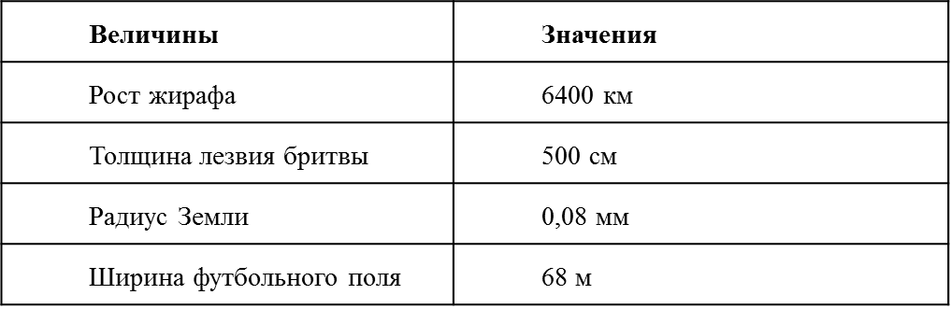
Для её решения не нужно заучивать точные значения подобных величин. Достаточно привыкать к чувству порядка величины, изучая математику, физику, другие предметы.
Задача 3. На рисунке изображены автобус и автомобиль. Длина автомобиля равна 4,2 м. Какова примерная длина автобуса? Ответ дайте в сантиметрах.
В приведённой задаче верный ответ не единственный, можно указать любое значение, принадлежащее отрезку от 800 см до 1200 см.
Часто это сбивает ребят, они не понимают, как решать такую задачу. Необходимо подчеркнуть, что в задаче просят оценить именно примерную длину, искать точное значение не требуется. Также важно обратить внимание школьников на единицы измерения, в которых необходимо дать ответ: длина автомобиля дана в метрах, а ответ нужно указать в сантиметрах.
2. Чтение текста
Один из первых и самых ключевых навыков функциональной грамотности в математике — чтение сложных текстов, из которых не всегда очевидно, что именно требуется в задаче. К сожалению, этой теме уделяется мало внимания, особенно в старших классах. Статистика проведения ЕГЭ говорит о том, что даже в очень простых задачах школьники допускают обидные ошибки, неправильно читая условия задач и находя ответ не на тот вопрос, который предлагался в задаче. Например, в задаче на поиск меньшего корня квадратного уравнения школьники невнимательно читают условие и записывают в ответ значение большего корня. В 5-м и 6-м классах важно научить детей гибкому чтению на уроках математики.
Важным признаком того, что условие прочитано неверно, может служить очень сложное решение или «некрасивый» ответ в задаче.
Обсудим задачу-шутку, которая хорошо иллюстрирует, как важно внимательно читать условие.
Задача 1. Представьте, что вы капитан круизного лайнера, на котором путешествуют 500 пассажиров. Этот лайнер плывёт со скоростью 20 узлов в час (один узел равен 1,852 км/ч), предполагаемое время путешествия 7 дней. Сколько лет капитану корабля?
Как правило, человек, решающий эту задачу, сразу переходит к анализу чисел и пропускает первую фразу. А именно она помогает ответить на вопрос задачи: решающему достаточно указать свой возраст.
Рассмотрим ещё один пример задачи, требующей вдумчивого чтения условия.
Задача 2. Братья Андрей и Миша Ивановы играют в игру. Андрей загадывает число n, имеющее ровно 7 простых делителей. Миша придумывает гладкое пятимерное многообразие, описываемое формулой степени не более чем n². Андрей указывает 5 точек на этом многообразии и объявляет длины не более чем 7 отрезков, соединяющих эти точки в пространстве R25. Если выбранные точки вместе с указанными Андреем отрезками образуют жёсткую структуру второго порядка, то побеждает Миша. В противном случае мальчики меняются местами: Андрей придумывает другое гладкое многообразие, проходящее через эти 5 точек, и Миша указывает 5 точек на нём. Игра продолжается, пока либо у кого-то из мальчиков не получилась жёсткая структура, либо не прошло 1003 хода — в этом случае побеждает Миша. В зависимости от n назовите фамилию победителя при правильной игре.
Задача отпугивает своим громоздким условием и сложными терминами, но на самом деле для решения задачи не требуется знаний топологии. Чтобы дать верный ответ на задачу, достаточно прочитать только первое и последнее предложения из условия.

- Логическая грамотность
Школьникам, которые никогда не будут использовать математику в работе, всё равно придётся принимать в жизни решения, которые будут основаны на анализе сложившейся ситуации, на анализе входных данных. Эти данные могут быть текстом договора, надписью на информационном щите, инструкцией к электроприбору и так далее.
В этом блоке собраны примеры заданий, с помощью которых школьники смогут научиться отвечать на вопрос «следует ли из этой информации тот или иной вывод?».
В ОГЭ, ЕГЭ и PISA есть задачи такого характера. Вот задача из открытых источников PISA.
Особенность следующей логической задачи заключается в том, что при её решении удобно использовать графическое представление.
Задача 2. Кондитер испёк 40 печений, из них 10 штук он посыпал корицей, а 20 штук он собирается посыпать сахаром (кондитер может посыпать одно печенье и корицей, и сахаром, а может вообще ничем не посыпать). Выберите утверждения, которые будут верны при указанных условиях независимо от того, какие печенья кондитер посыплет сахаром.
20
10
20
10

20
10

A. Найдётся печений, которые ничем не посыпаны.
B. Найдётся печений, посыпанных и сахаром, и корицей.
C. Если печенье посыпано корицей, то оно посыпано и сахаром.
D. Не может оказаться печений, посыпанных и сахаром, и корицей.
4. Незнакомый контекст
Один из классических методических подходов к классификации сложности задач заключается в том, что решение задач базового уровня — это решение задач знакомыми методами в знакомой ситуации, задачи повышенной сложности — это решение задач знакомыми методами в изменённой ситуации, а задачи высокого уровня сложности требуют применения изученных методов в незнакомой ситуации. На сегодняшний день этот подход несколько противоречит тому, что общество ждёт от математического образования. Акцент делается на применении знаний: задачи, которые требуют применения математических методов, окружают нас повсюду, в том числе в новых для нас ситуациях. Многие области знания, в том числе гуманитарные, используют математические модели. Поэтому человеку, работающему в любой области, придётся их анализировать.
В таких задачах описана незнакомая для человека ситуация, в которой ему необходимо применить зачастую совсем несложные математические методы. Такие задачи присутствуют и в ЕГЭ, и в экзамене за 9 класс, например, 10-я задача профильного экзамена.
Задача 1. По закону Ома для полной цепи сила тока, измеряемая в амперах, равна , I=ε/R+r, где ε — ЭДС источника (в вольтах), r=1 Ом — его внутреннее сопротивление, R — сопротивление цепи (в омах). При каком наименьшем сопротивлении цепи сила тока будет составлять не более 4% от силы тока короткого замыкания Iкз=ε/r? (Ответ выразите в омах.)
Важно обратить внимание школьников на то, что даже если контекст задачи им знаком, нужно пользоваться исключительно той математической моделью, которая предложена в задаче. Применение знаний из той области знания, которой посвящена задача (физики, химии, биологии и т. д.), может привести к усложнению задачи и получению неверного ответа.
Чтобы решить задачу с незнакомым контекстом, необходимо внимательно прочитать условие, вычленить существенные части математической модели и значения тех или иных переменных и дать ответ, максимально абстрагировавшись от контекста.
Задача 2. Локатор батискафа, равномерно погружающегося вертикально вниз, испускает ультразвуковые импульсы частотой 185 МГц. Скорость погружения батискафа v (в м/с) вычисляется по формуле v=c⋅(f−f₀)/f+f₀, где c=1500 м/c — скорость звука в воде, f₀ — частота испускаемых импульсов (в МГц), f — частота отражённого от дна сигнала (в МГц), регистрируемая приёмником. Определите частоту отражённого сигнала, если скорость погружения батискафа равна 20 м/с. Ответ дайте в МГц.
Эту задачу можно упростить, если мысленно отбросить подробности сюжета и вычленить математическую модель.
[...] испускает [...] импульсы частотой 185 МГц. Скорость погружения [...] v (в м/с) вычисляется по формуле v=c⋅(f−f₀₎)/f+f₀, где c=1500 м/c — скорость звука в воде, f₀ — частота испускаемых импульсов (в МГц), f — частота отражённого от дна сигнала (в МГц), регистрируемая приёмником. Определите частоту отражённого сигнала, если скорость погружения батискафа равна 20 м/с. Ответ дайте в МГц.
После такой процедуры становится понятно, что все значения переменных известны, кроме одного, и его уже несложно найти подстановкой в формулу.
- Работа с графическими представлениями информации
Задачи на анализ практических графиков, например, следующая.
Задача 1. На графике изображена зависимость температуры от времени в процессе разогрева двигателя легкового автомобиля. На горизонтальной оси отмечено время в минутах, прошедшее с момента запуска двигателя; на вертикальной оси — температура двигателя в градусах Цельсия.
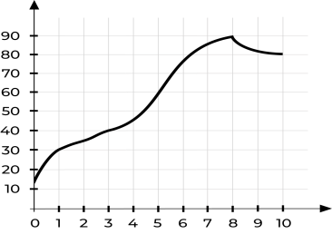
Пользуясь графиком, поставьте в соответствие каждому интервалу времени характеристику процесса разогрева двигателя на этом интервале.
Интервалы времени | Характеристики
0–1 мин | Самый медленный рост температуры.
1–3 мин | Температура падала
3–6 мин | Температура находилась в пределах от С40∘С до С80∘С
8–10 мин | Температура не превышала С30∘С

Следующая задача — пример того, как графическое представление информации помогает уже при решении задач.
Задача 2. Марк (из Сиднея в Австралии) и Ганс (из Берлина в Германии) часто общаются друг с другом в Интернете. Им нужно быть в сети в одно и то же время, чтобы они смогли поболтать.
Чтобы определить удобное для общения время, Ганс просмотрел таблицы, в которых дано время в различных частях мира, и нашёл следующую информацию:
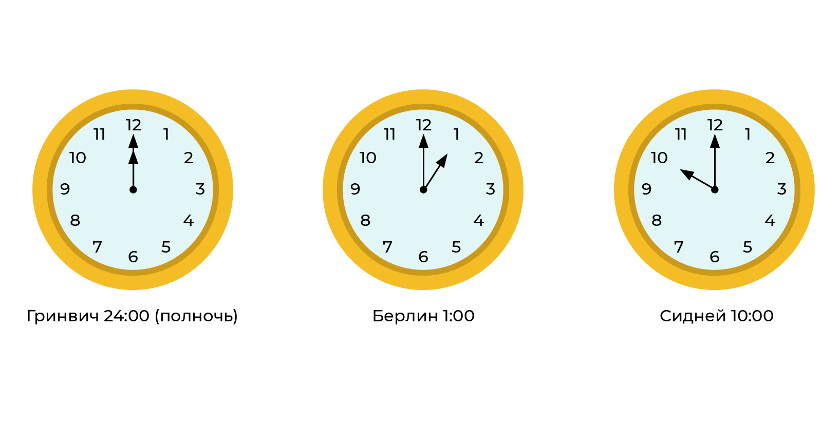
Ганс может общаться с 7:00 до 9:00 и с 16:30 до 23:00 по местному времени, а Марк может общаться с 7:00 до 9:00 и с 16:30 до 18:00 по местному времени. Какое время было бы удобно для мальчиков, чтобы они могли поболтать?
Чтобы решить эту задачу, удобно нарисовать схему и отметить на ней временные интервалы, в которые мальчики могут общаться. На каждой оси сверху отмечено время по Сиднею, а снизу — по Берлину.
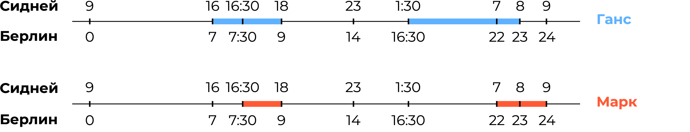
Проанализировав отмеченные временные интервалы, легко отметить на третьей оси время, в которое мальчики могут выйти в Интернет одновременно.
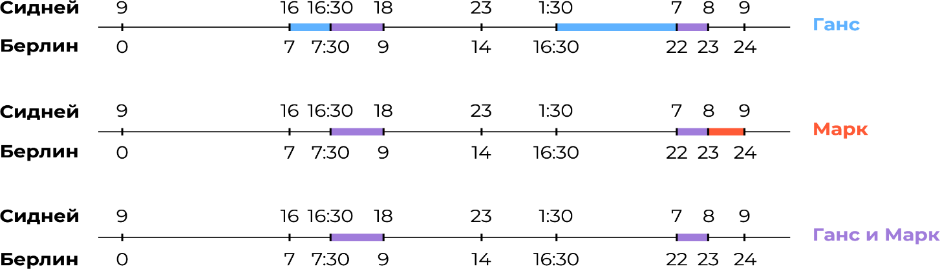

6. Экономика — одно из наиболее естественных приложений математики и, наоборот, один из «заказчиков» создания математики.
С такими задачами сталкивается любой ученик в реальной жизни, а как следствие — ещё и на экзаменах. Трудности, которые вызывают у многих учащихся даже несложные задачи на проценты, обычно во многом обусловлены достаточно формальным подходом к изложению темы. А ведь для решения подавляющего большинства задач на проценты достаточно понимать, что процент — это просто одна сотая часть числа. Поэтому для успешного решения задач на проценты достаточно научиться «переводить» условие задачи на язык десятичных дробей, а после её решения — делать обратный «перевод».
Задача 1. В городе два магазина. В первом висит объявление о снижении цен на 80%, во втором — о снижении цен в 5 раз. В какой магазин пойти покупателю, если цены в обоих магазинах до снижения были одинаковыми?
Большинство людей выберет второй магазин, хотя цены в обоих окажутся одинаковыми. Важно уметь анализировать такие вещи и не попадаться на маркетинговые ходы.
Ещё одним важным примером применения процентов является вычисление подоходного налога. Если в трудовом договоре работника написана некоторая сумма, например, 10000 рублей, то реально работник получит на руки эту сумму за вычетом подоходного налога 13%, т. е. 8700 рублей. При этом работодатель должен иметь около 13000 рублей, чтобы выплатить эту зарплату, так как он обязан отчислять около 30% от суммы, написанной в договоре, в фонды.
Данные в экономических задачах часто приведены в виде таблиц. В таком виде они приходят к нам из коммерческих предложений, прайс-листов, рекламы, и в таком же виде они попали в базовый ЕГЭ. Ниже приведён пример простейшей задачи на прямое считывание из таблицы.
Задача 6. В таблице представлены данные о стоимости некоторой модели смартфона в различных магазинах.
Магазин | Стоимость смартфона (руб.)
«ОК-Техника» | 6733
«Скоростной» | 7600
«Магия связи» | 6559
«Про-фон» | 7346
«Смартфон и Ко» | 6599
Найдите наименьшую стоимость смартфона среди представленных предложений. Ответ дайте в рублях.
Задача 7. Интернет-провайдер (компания, оказывающая услуги по подключению к сети Интернет) предлагает три тарифных плана.
Тарифный план | Абонентская плата | Плата за трафик
План «0» | Нет | 2,5 руб. за 1 МБ
План «500» | 550 руб. за 500 МБ трафика в месяц | 2 руб. за 1 МБ сверх 500 МБ
План «800» | 700 руб. за 800 МБ трафика в месяц | 1,5 руб. за 1 МБ сверх 800 МБ
Пользователь предполагает, что его трафик составит 650 МБ в месяц, и исходя из этого выбирает наиболее дешёвый тарифный план. Сколько рублей заплатит пользователь за месяц, если его трафик действительно будет равен 650 МБ?
Одна из проблем при решении такой задачи — желание решать её по аналогии с предыдущей задачей, прямым считыванием с графика. В данном случае такой метод решения уже не подходит, нужно аккуратно анализировать каждую строку таблицы.
Стоит упомянуть, что в рекламных материалах и коммерческих предложениях некоторых компаний часто встречаются дополнительные условия, которые находятся в сноске под «звёздочкой». Научить ребят читать внимательно предложенную им информацию и не попадаться в ловушку — одна из наших задач.
7. Геометрия
Функциональная грамотность в геометрии — один из важнейших блоков. Сама наука геометрия произошла благодаря запросам повседневной жизни к науке. Геометрия окружает нас повсюду, например, в архитектуре и картах. Иногда она появляется там, где мы её совсем не ждём — в еде, например, (мы разберём в разделе несколько задач про это). Поэтому важно развивать геометрическую интуицию и уметь применять геометрические методы на практике.
Одна из ролей, которую играет геометрия в школе, — развитие логики. Большое внимание в школьном курсе геометрии уделяется доказательствам геометрических утверждений, в задачах по планиметрии и стереометрии используется много формул и вычислений. Необходимо развивать геометрическую интуицию, решать задачи с практическим содержанием. Часто школьники ещё не готовы к такой подаче материала, поэтому важно с начальной школы познакомить ребят с большим количеством несложных наглядных геометрических сюжетов.
В качестве примера практической геометрической задачи обсудим постановку задачи на план местности. Очень важно научить детей по длинному заданию текста решать такие задачи, с карандашом в рука аккуратно, шаг за шагом.
Задача 1. Таня на летних каникулах приезжает в гости к дедушке в деревню Антоновка (на плане обозначена цифрой 1). В конце каникул дедушка на машине собирается отвезти Таню на автобусную станцию, которая находится в деревне Богданово. Из Антоновки в Богданово можно проехать по просёлочной дороге мимо реки. Есть другой путь — по шоссе до деревни Ванютино, где нужно повернуть под прямым углом налево на другое шоссе, ведущее в Богданово. Третий маршрут проходит по просёлочной дороге мимо пруда до деревни Горюново, где можно свернуть на шоссе до Богданово. Четвёртый маршрут пролегает по шоссе до деревни Доломино, от Доломино до Горюново по просёлочной дороге мимо конюшни и от Горюново до Богданово по шоссе. Ещё один маршрут проходит по шоссе до деревни Егорка, по просёлочной дороге мимо конюшни от Егорки до Жилино и по шоссе от Жилино до Богданова. Шоссе и просёлочные дороги образуют прямоугольные треугольники.
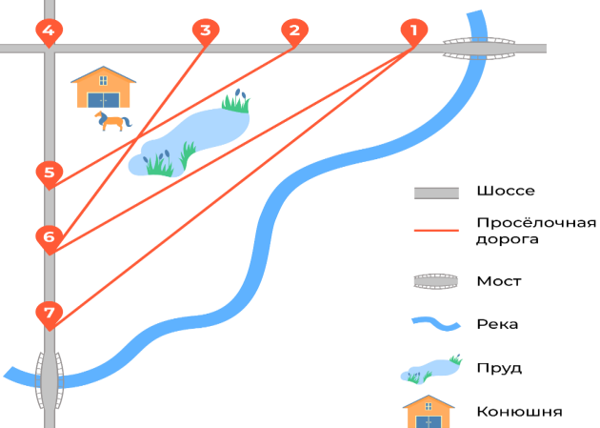
Расстояние от Антоновки до Доломино равно 12 км, от Доломино до Егорки — 4 км, от Егорки до Ванютино — 12 км, от Горюново до Ванютино — 15 км, от Ванютино до Жилино — 9 км, а от Жилино до Богданово — 12 км.
А) Пользуясь описанием выше, определите, какими цифрами на плане обозначены деревни Ванютино, Горюново, Егорка, Жилино. В поле ввода ответов введите последовательность четырёх цифр без пробелов, запятых и других дополнительных символов в том порядке, в котором перечислены соответствующие им деревни.
Б) Сколько минут затратят на дорогу Таня с дедушкой из Антоновки в Богданово, если поедут мимо пруда через Горюново?
В) Найдите расстояние от Антоновки до Егорки по шоссе.
Геометрия. Масштаб
Одним из важных геометрических понятий является понятие масштаба, которое теряется в школьном курсе. Реально масштаб изучается только на уроках географии, а развитию интуитивного понимания масштаба на уроках математики времени уделяется мало.
Задача 2. Грузчик на складе может поднять упаковку размером 3×3×3 литровых пакетов молока. Смогут ли три грузчика поднять упаковку 9×9×9 пакетов?
Даже если просто подсчитать вес большой упаковки: 9×9×9=729 пакетов, то есть примерно 729 кг, станет ясно, что втроём её не поднять. В любом случае, стоит разобраться, из скольких же маленьких упаковок состоит большая.

